どんなバッチサイズでも効率的な生産を
B&R @ SPS IPC Drives
B&RはSPS IPCドライブショーにおいて、産業用搬送システムSuperTrakを展示します。 信頼性が高く、精密でメンテナンスの必要性が極めて低い－どんなバッチサイズでも機動的で効率よい製造を可能にします。 B&Rブース（ホール7 / ブース206）の展示のハイライトとしては、他にも新しいmapp componentsやOPC UAをベースとしたつながる工場のソリューションなど、多数のものがあります。
2年前、B&Rはmappテクノロジーの発表によって、マシン・ソフトウェアの開発を劇的に簡単にしました。 プリコード化し、十分にテストしたこのソフトウェア・コンポーネントは、基本的な機能用の低水準プログラミングタスクを手放すことを可能にし、OEMの業務が楽になりました。 この短期間で市場から大変よく受け容れられたため、B&Rはソフトウェア・フレームワークをさらに拡大し、CNC、ロボティクス、複雑なクローズドループ制御、HMIといった領域のアプリケーション開発を行うお客様に対して、より一層の省力を可能にしました。
つながる工場のためのソリューション
また、B&Rはインダストリー4.0が構想するつながる工場のための通信ソリューションも多数展示します。 OPC UAとopenSAFETYを組合せ、セーフライン・オートメーションを作り出すことによって、B&Rは一体化された生産ライン全体に、シームレスで拡張性の高い安全機能をもたらします。 B&RはAPROLプロセスコントロール・システム向けのクラウドソリューションも展示します。
商用車向けの先進的なシステム・アーキテクチャ
X90システムによって、B&Rの35年におよぶオートメーションの実績による成果を、建設、農業、公共サービス車両のメーカに提供します。 新しい制御、I/Oシステムに加え、こういったアプリケーションはB&RのAutomation Studio開発環境、mappソフトウェア・フレームワーク、グローバルなサポートネットワークもご活用いただけます。

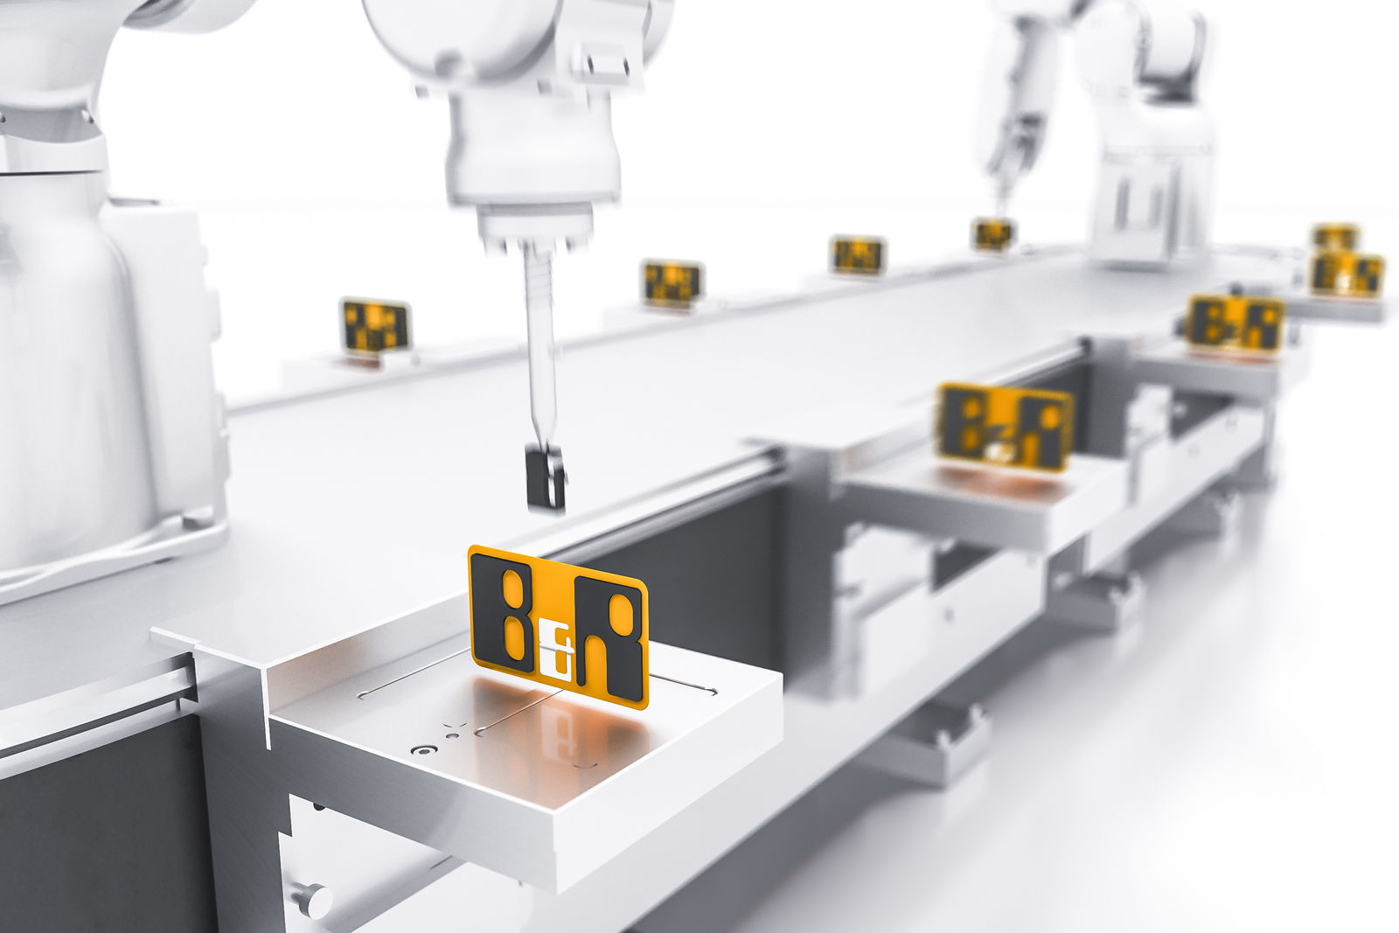
SPS IPCドライブショーにおいて、B&Rは産業用搬送システムSuperTrakをはじめ、多数のつながる工場に関するソリューションを展示します。

B&Rについて
ABBグループの一員であるB&Rは、オーストリアに本社を置く産業オートメーションのグローバルリーダーです。 B&Rは、最先端のテクノロジーと先進的なエンジニアリングを組み合わせ、あらゆる産業のお客様に、マシンおよびファクトリーオートメーション、モーションコントロール、HMI、統合型安全技術など、トータルソリューションを提供しています。OPC UA、POWERLINK、openSAFETYなどのIIoT通信規格やAutomation Studioソフトウェアにより、B&Rは常にオートメーションエンジニアリングの未来を再定義しています。よりいっそうの工程簡素化と、お客様の期待を超えたいというコミットメントに支えられ、B&Rは産業オートメーションの最前線を走り続けています。
より詳細な情報については、www.br-automation.com/ja をご覧ください。

